ZAŁĄCZNIK DO ZGŁOSZENIA ROZBIÓRKI OBIEKTÓW BUDOWLANYCH:

BUDYNKU BIUROWEGO, BUDYNKU WAGI Z WAGĄ NAJAZDOWĄ I RAMPY
NA TERENIE DZIAŁKI NR 47/1 W MAKSYMILIANOWIE GMINA OSIELSKO UL.BLUSZCZOWA 3

ZAWARTOŚĆ OPRACOWANIA:

- OPIS TECHNOLOGICZNY
- PLAN SYTUACYJNY
- SCHEMATY BUDYNKU WAGI I RAMPY (RZUTY I PRZEKROJE)
- INWENTARYZACJA BUDOWLANA BUDYNKU BIUROWEGO

Osielsko, dnia 05.04.2022
OPIS TECHNOLOGICZNY ROZBIÓRKI OBIEKTÓW BUDOWLANYCH

WYKAZ OBIEKTÓW PRZEZNACZONYCH DO ROZBIÓRKI
NA TERENIE DZIAŁKI NR 47/1 W MAKSYMILIANOWIE GMINA OSIELSKO

- BUDYNEK BIUROWY
Opis i parametry techniczne wg załączonej inwentaryzacji budowlanej z dnia 05.10.2021r.

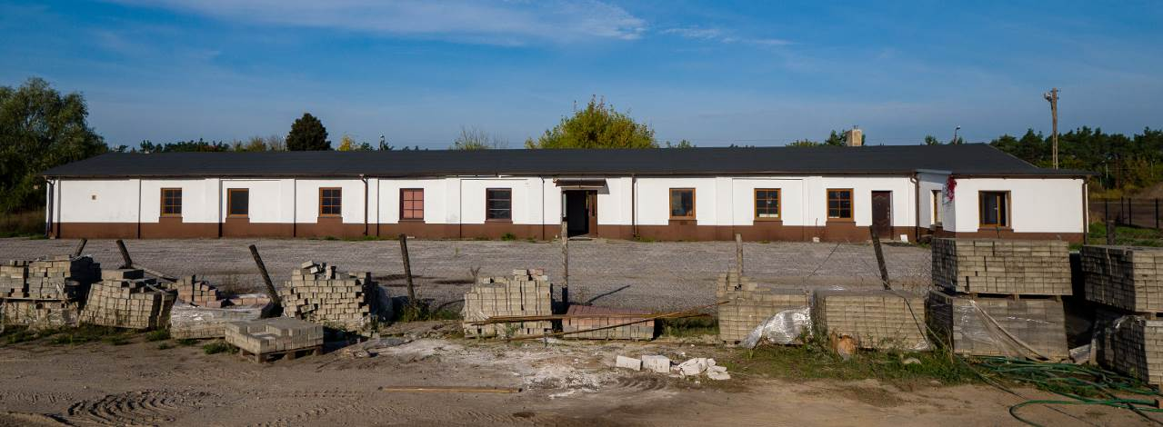

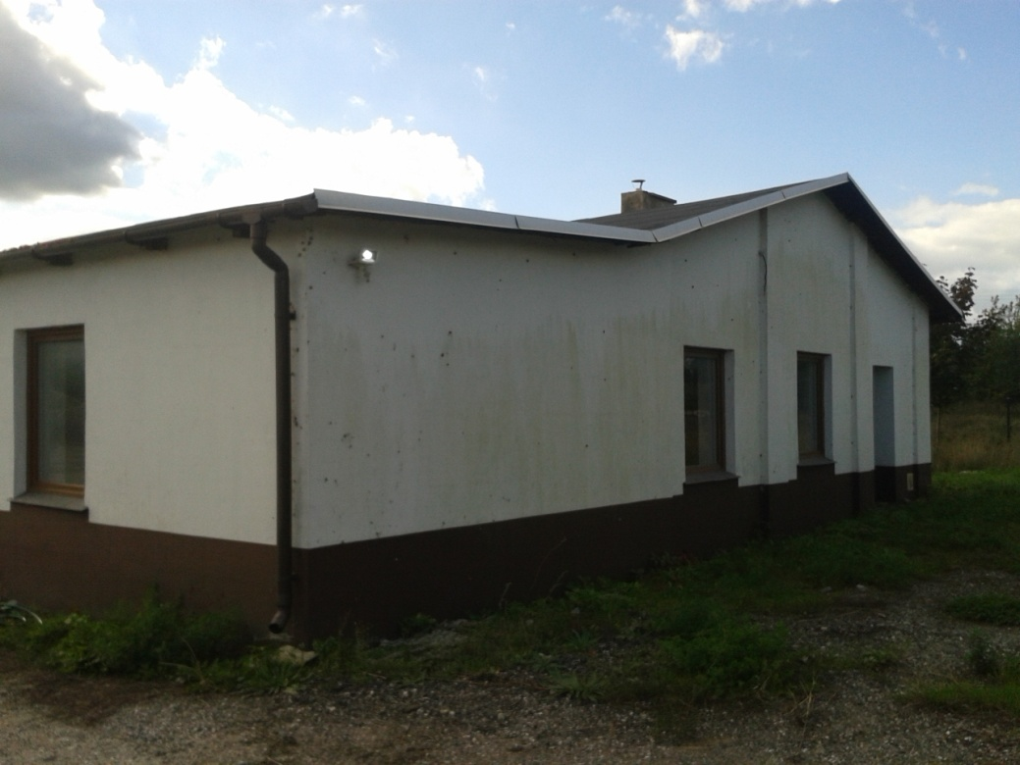

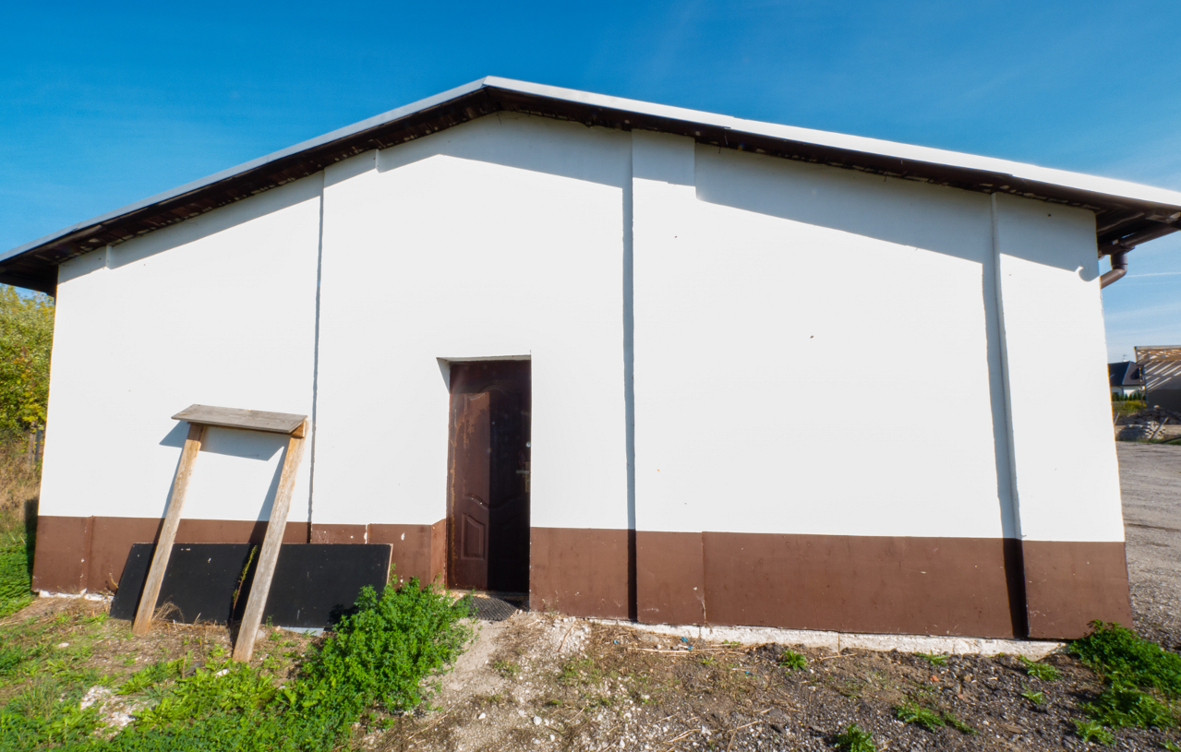

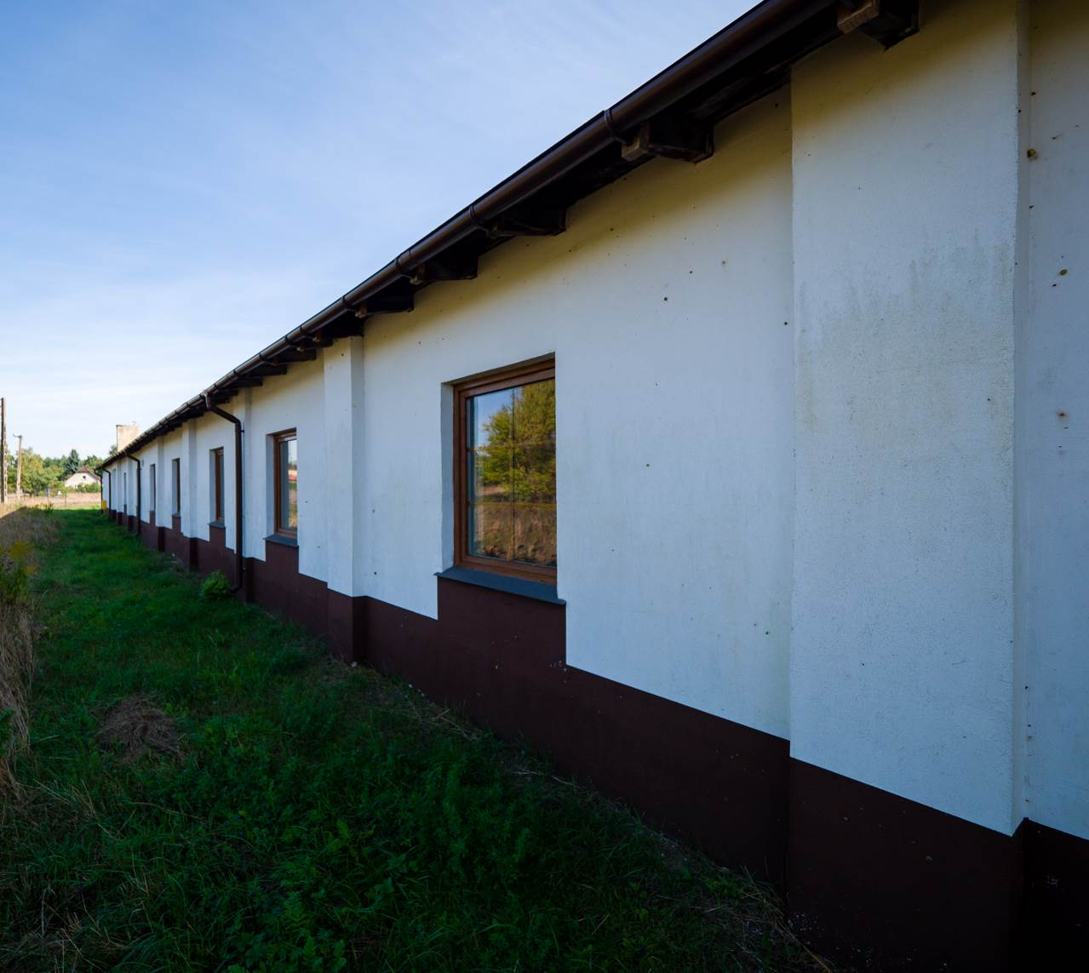
- BUDYNEK WAGI I WAGA NAJAZDOWA
Opis – ściany murowane, tynkowane; budynek wolnostojący, nie podpiwniczony, parterowy; stropodach żelbetowy pokryty papą; obiekt wyposażony w instalację elektryczną (nieczynną); obróbki blacharskie z blachy ocynkowanej, posadzki betonowe, stolarka drewniana. Waga najazdowa zlokalizowana bezpośrednio przy budynku. Typ i model urządzenia nie są znane.
PARAMETRY TECHNICZNE: określono na schematach
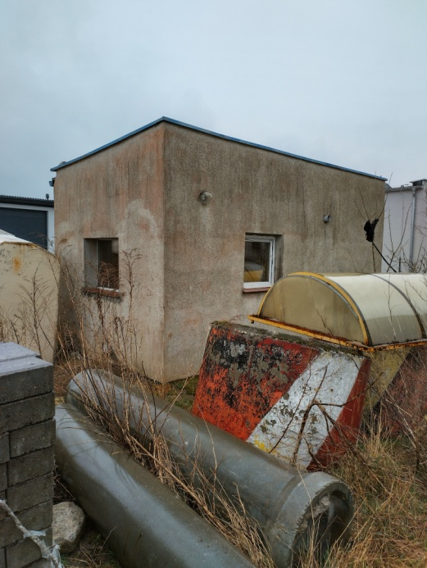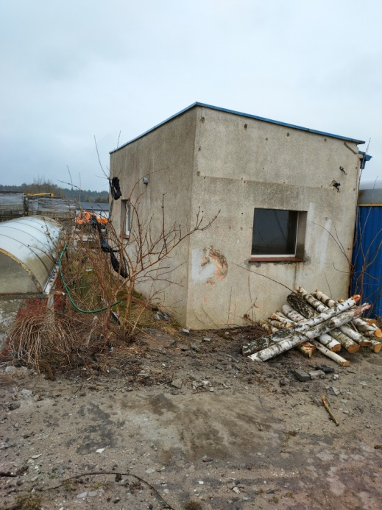

- RAMPA
Opis – wyniesiona ok. 60cm ponad przyległy teren płyta betonowa z pochylnią wjazdową. Wyposażenie instalacyjne nie występuje.
PARAMETRY TECHNICZNE OBIEKTU: określono na schematach

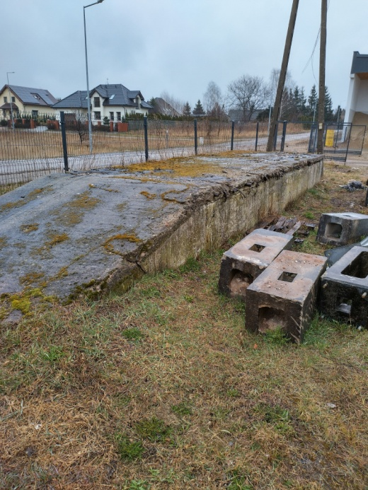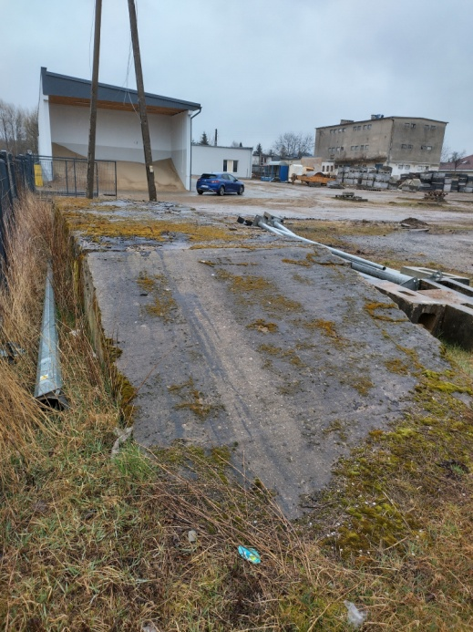
- Technologia rozbiórki.
4.1. Zabezpieczenie terenu rozbiórki – przed rozpoczęciem prac teren rozbiórki zostanie wygrodzony i oznakowany zgodnie z obowiązującymi przepisami.
4.2. Prace przygotowawcze:
- odłączenie zasilania i zdemontowanie przewodów i osprzętu instalacji elektrycznej (zamiar odłączenia zasilania zostanie zgłoszony do zakładu energetycznego – odłączenia dokona zakład energetyczny);

- odłączenie zasilania instalacji wodociągowej, zdemontowanie i zabezpieczenie instalacji, odłączenie zasilania w wodę zostanie zgłoszone do dostawcy wody (GZK Żołędowo) – odłączenia dostaw wody dokona gestor sieci;

- demontaż zbiornika na ścieki dla budynku biurowego (zbiornik nie został zinwentaryzowany geodezyjnie – brak na mapach) – zlokalizowanie zbiornika, wywiezienie nieczystości (ścieki bytowe i osady) i ich utylizacja (prace wykonane przez uprawnioną jednostkę usług komunalnych), demontaż zbiornika. Parametry techniczne zbiornika na ścieki nie są znane (brak dokumentacji archiwalnej), prawdopodobnie pojemność zbiornika nie przekracza 10m³ (niewielka ilość punktów poboru wody w budynku);
- demontaż nieczynnego słupa energetycznego znajdującego się w pobliżu rampy (przy użyciu specjalnych zawiesi i dźwigu);

- demontaż instalacji zbiornikowej na gaz płynny (dla budynku biurowego) – demontaż zbiornika i odłączenie instalacji zostanie wykonane przez dostawcę gazu (w ramach odrębnego postępowania)

Kolejność wykonywania właściwych prac rozbiórkowych:
- demontaż instalacji wewnętrznych;
- rozebranie obróbek blacharskich, rynien i rur spustowych (jeżeli występują);
- demontaż stolarki okiennej i drzwiowej;
- rozbiórka pokrycia dachu;
- rozbiórka konstrukcji dachu;
- rozbiórka ścian;
- rozbiórka posadzki;
- odkopanie i rozebranie fundamentów.
- zasypanie wykopu z zagęszczaniem i wyrównanie terenu przy użyciu gruntu rodzimego lub dowiezionego;

Prace rozbiórkowe wykonane zostaną przez firmę wyłonioną w postępowaniu przetargowym i pod nadzorem osoby posiadającej stosowne uprawnienia. Roboty wykonane zostaną ręcznie oraz przy użyciu ciężkiego sprzętu mechanicznego.
4.3. Segregacja i utylizacja odpadów.
Materiały z rozbiórki poddane zostaną segregacji na gruz, elementy metalowe, odpady drewniane, izolacyjne bitumiczne oraz inne. Wywożone sukcesywnie na miejsce składowania i poddane utylizacji. Odpady nie będą gromadzone w miejscu prowadzenia prac rozbiórkowych – wywożone będą na bieżąco kontenerami.
Utylizacji odpadów z rozbiórki dokona jednostka posiadająca stosowne uprawnienia.
4.4. Uporządkowanie terenu rozbiórki.
Po zakończeniu prac rozbiórkowych teren zostanie uporządkowany. Teren po rozbiórce zostanie przywrócony do stanu pierwotnego.
- Warunki bezpieczeństwa i higieny pracy podczas wykonywania prac rozbiórkowych.
Prace rozbiórkowe wykonane zostaną w sposób bezpieczny dla osób pracujących bezpośrednio przy rozbiórce. Działka jest ogrodzona i zabezpieczona przed wstępem osób postronnych. W widocznych miejscach umieszczone zostaną tablice ostrzegawcze.
Roboty wykonane zostaną zgodnie z zasadami sztuki budowlanej, przepisami (Rozp. w sprawie bezpieczeństwa i higieny pracy podczas wykonywania robót budowlanych z dnia 06.02.2003r.; Dz.U. Nr47, poz.401) i normami oraz pod nadzorem osoby posiadającej uprawnienia do kierowania tego typu robotami.
Wykonawca po zakończeniu prac rozbiórkowych przekaże inwestorowi kartę przekazania odpadów.

Opracował

